Creación de una Tienda Online de Ropa

Persephonē

Xavier Mesas Garcia

Sergi Soria Berenguel

Alexandre Casa Hidalgo

Oriol Valls Núñez

No director

2017-2018

Index

1.- Introducción.

2.- Definición del proyecto.

3.- Estudio de Tecnologias y Herramientas de Trabajo

4.- Implementación

5.- Conclusiones

6.- Bibliografía

7.- Anexos

**Introducción**

Nuestro proyecto consiste en la creación de una tienda de ropa online diseñadas para usuarios finales(consumidores), al principio será una pagina de distribución de las mejores marcas a nivel mundial. Mas adelante crearemos nuestros productos con la ayuda de un gran diseñador llamado Oriol Valls, que llega de su Master en Italia donde ha adquirido del conocimiento de los mejores diseñadores del mundo.

El proyecto esta estructurado por varias etapas:

Principalmente la pagina web esta compuesta por un php que se conecta a una base de datos para extraer los datos de los productos: imágenes, tallas, nombre del producto, descripción del producto , etc.

Después ese php tiene un css donde están las hojas de estilo para entendernos el diseño de la pagina web.

A continuación tendremos una base de datos que será MySQL para guardar los datos de pagina que anteriormente hemos nombrado.

Finalmente tenemos una pagina de admin, esta pagina su función es: crear usuarios, crear productos, crear proveedores y los visualiza. Esta conectado a la base de datos mysql.

Usaremos los siguientes Lenguajes/Programas:

- PHP

- HTML

- JavaScript

- CSS

- Apache

- MySQL

- XAMPP

**Definición del proyecto**

El proyecto es una aplicación de ropa que será una pagina web. En principio será una pagina web con precios competitivos

aplicación web que esta ambientada al consumidor final.

La pagina esta estructurada de tal manera que esta pagina puede ser dinámica, puede ser una pagina web de ropa como una de supermercado.

Tenemos una pagina php que su funcionabilidad es la siguiente, poder visualizar los productos de pagina inicial php.

También puede crear:

-Usuarios

-Productos

-Proveedores

Todo esto de una manera muy fácil y sencilla, ya que no se necesita ningún conocimiento de base de datos.

**Estudio de tecnologias y herramientas de trabajo**

**PHP**

PHP es un lenguaje de programación que fue pensado originalmente para la web, generalmente lo utilizamos a través de un servidor web. Es un lenguaje interpretado, esto significa que el lenguaje se ejecutará cuando hagamos peticiones al servidor. También quiere decir que necesitaremos un intérprete para poder ejecutar el código.

PHP es un lenguaje multiplataforma, lo que significa que podemos utilizarlo sobre plataformas Linux, Windows o Mac OS.

PHP cuenta, además con integraciones con múltiples bases de datos y soporta muchos protocolos.

PHP no es compilado, lo que quiere decir que siempre vamos a necesitar un intérprete.

**Porque?**

Hemos elegido el siguiente lenguaje de programación, con el php que hemos creado es posible hacer una pagina web con tan solo 3 paginas php.

**HTML**

HTML es un lenguaje de marcado que se utiliza para el desarrollo de páginas de Internet. Se trata de la sigla que corresponde a HyperText Markup Language, es decir, Lenguaje de Marcas de Hipertexto, que podría ser traducido como Lenguaje de Formato de Documentos para Hipertexto.

Se trata de un formato abierto que surgió a partir de las etiquetas SGML (Standard Generalized Markup Language). Concepto traducido generalmente como “Estándar de Lenguaje de Marcado Generalizado” y que se entiende como un sistema que permite ordenar y etiquetar diversos documentos dentro de una lista. Este lenguaje es el que se utiliza para especificar los nombres de las etiquetas que se utilizarán al ordenar, no existen reglas para dicha organización, por eso se dice que es un sistema de formato abierto.

**Porque?**

El html lo hemos elegido básicamente para la plantilla de la pagina web. Después lo hemos implementado en el php para el diseño de la pagina.

**JAVA SCRIPT**

JavaScript es un lenguaje de scripting multiplataforma y orientado a objetos. Es un lenguaje pequeño y liviano. Dentro de un ambiente de host, JavaScript puede conectarse a los objetos de su ambiente y proporcionar control programático sobre ellos.

**Porque?**

El java script nos ha servido para darle funcionabilidad a la pagina web, como por ejemplo el carrito de compra

**CSS**

CSS es un lenguaje utilizado en la presentación de documentos HTML. Un documento HTML viene siendo coloquialmente “una página web”. Entonces podemos decir que el lenguaje CSS sirve para organizar la presentación y aspecto de una página web. Este lenguaje es principalmente utilizado por parte de los navegadores web de internet y por los programadores web informáticos para elegir multitud de opciones de presentación como colores, tipos y tamaños de letra, etc.

La filosofía de CSS se basa en intentar separar lo que es la estructura del documento HTML de su presentación. Por decirlo de alguna manera: la página web sería lo que hay debajo (el contenido) y CSS sería un cristal de color que hace que el contenido se vea de una forma u otra. Usando esta filosofía, resulta muy fácil cambiarle el aspecto a una página web: basta con cambiar “el cristal” que tiene delante. Piensa por ejemplo qué ocurre si tienes un libro de papel y lo miras a través de un cristal de color azul: que ves el libro azul. En cambio, si lo miras a través de un cristal amarillo, verás el libro amarillo. El libro (el contenido) es el mismo, pero lo puedes ver de distintas maneras.

**APACHE**

Apache es un servidor web HTTP de código abierto para plataformas Unix-like (BSD, GNU/Linux, etc.), Windows, Macintosh y otras, que implementa el protocolo HTTP/1.1 y la noción de sitio virtual.

En sus inicios se basaba en el código de NCSA HTTPd 1.3, pero más tarde fue reescrito por completo. Actualmente **es el servidor web más usado en todo el mundo**, superando en 2009 los 100 millones de sitios web, el 70% del total. Está desarrollado y mantenido por una comunidad de usuarios en torno a la Apache Software Foundation.

**MYSQL**

**MySQL**, es un sistema de gestión de base de datos relacional o SGBD. Este gestor de base de datos en multihilo y multiusuario, lo que le permite ser utilizado por varias personas al mismo tiempo, e incluso, realizar varias consultas a la vez, lo que lo hace sumamente versátil.

Nació como una iniciativa de **Software Libre** y aún sigue ofreciéndose como tal, para usuarios particulares. Pero si se desea utilizarlo para promover datos en una empresa, se puede comprar una licencia, como un software propietario, que es autoría de la empresa patrocinante (Actualmente Oracle Corporation).

**Porque?**

Hemos elegido esta opción porque es una modelo relacional de base de datos, es la base que mas hemos utilizado en los dos cursos y nos sirve para establecer cables primarias y foráneas y relacionar entre las tablas que queremos hacer en la pagina web.

**XAMPP**

Xampp es un servidor independiente en base a software libre, con el cual podemos disponer de un servidor propio o simplemente usarlo para hacer pruebas de nuestras paginas web, bases de datos, para desarrollar aplicaciones en php, con conexión a base de datos sql (LAMPP= Linux + Apache + MySQL + PHP + Perl).

**Implementación**

En principio la idea de la pagina web era hacer unos html para la plantilla.

Lo primero que hicimos fue crear una carpeta raíz compartida de GitHub, la utilidad que tiene montar esta estructura es que podemos trabajar en paralelo. Es decir una persona puede hacer la base de datos y la otra hacer la pagina html. Cuando alguien acaba la tarea que estaba haciendo lo sube al Git y lo único que tiene que hacer la otra persona es darle al botón pull y actualizar la carpeta raíz.

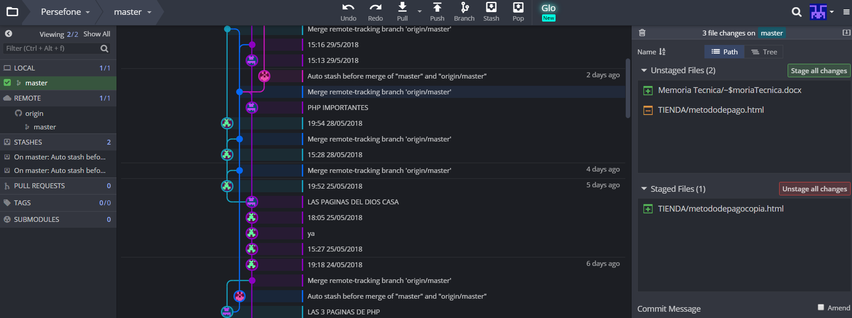

A parte también es una forma de tener una copia de seguridad tanto en el ordenador como en la nube.

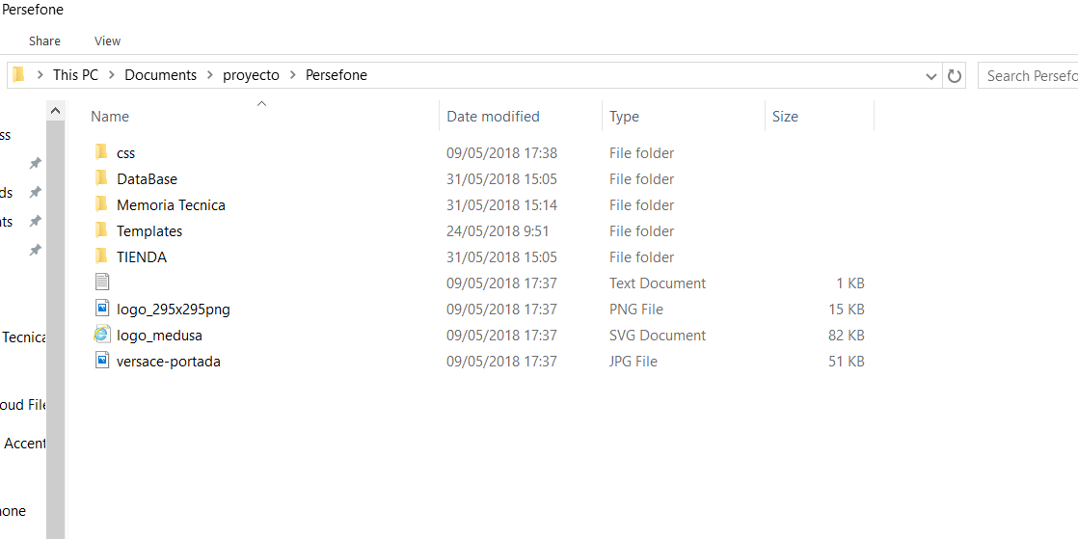

El segundo paso fue instalar la base de datos , elegimos una base de datos de modelo relacional mas concretamente mysql. Para instalar mysql lo primero que necesitamos es Xampp para poder crear una conexión.

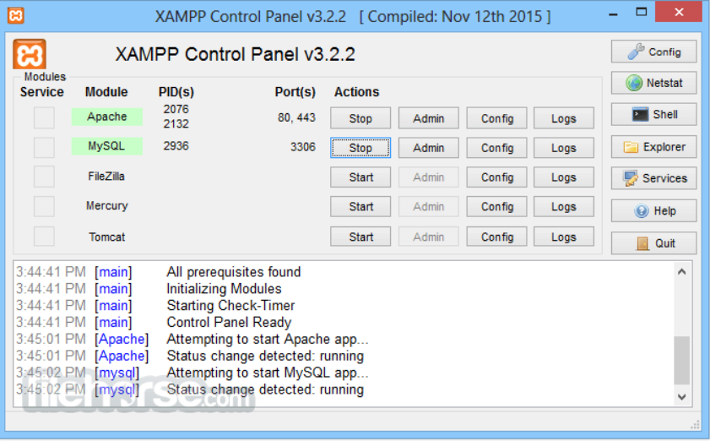

Después de eso creamos una base de datos en el php myadmin con el nombre de la empresa que es persephone. Lo siguiente que hicimos fue diseñar la base de datos, el programa que hemos utilizado ha sido Toad Data Modeler. Esto fue un primer boceto de que tablas y campos tenia la base de datos.

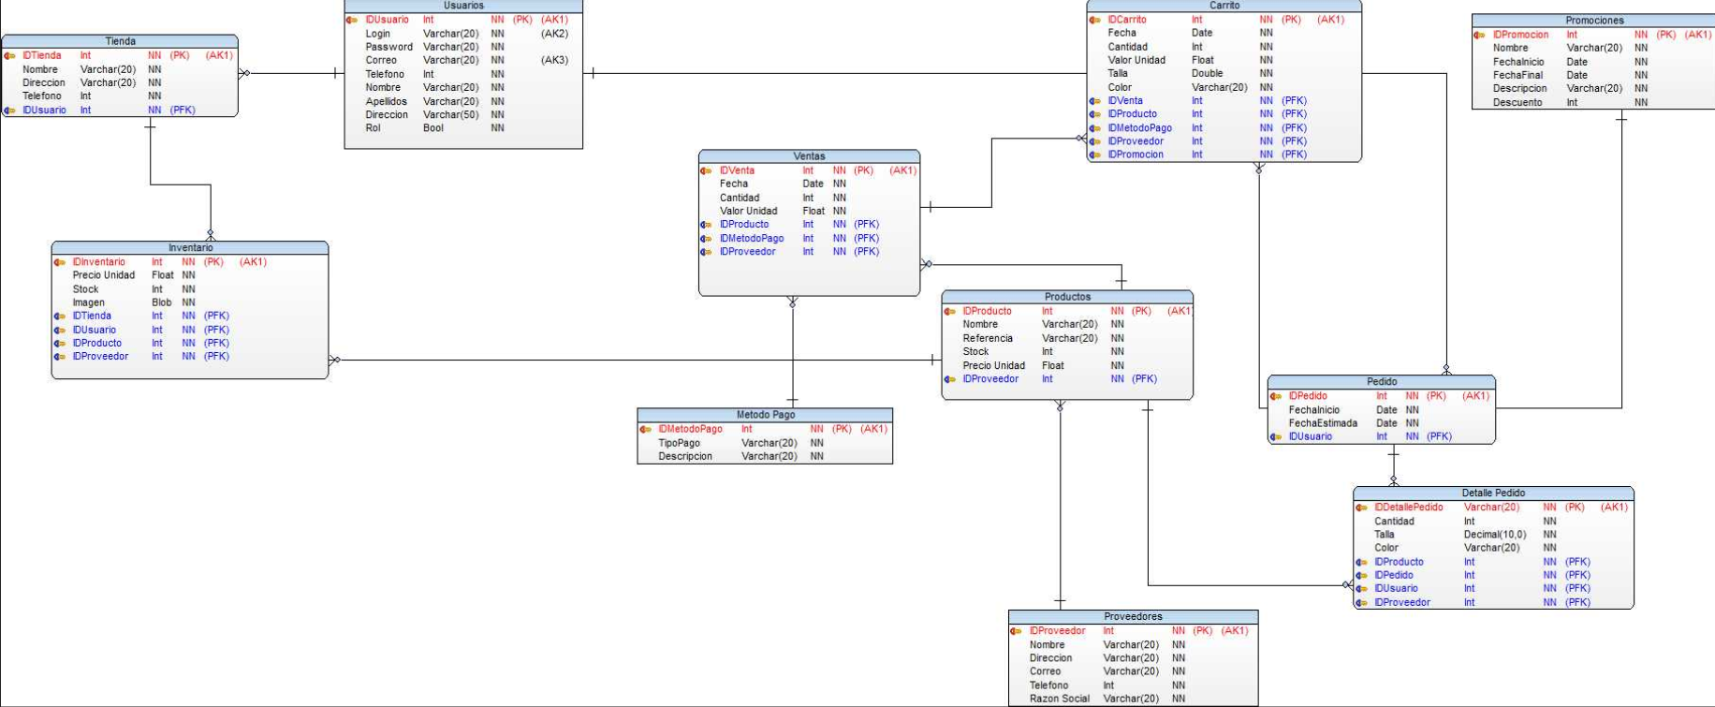

El primer problema que nos encontramos fue que la versión del Toad Data Modeler y el mysql no era compatible, por lo tanto era imposible importar los datos que teníamos en el Data Modeler. La opción mas rápida que teníamos era bajarnos otro programa. La opción elegida fue el MySQL WorkBench que si que era compatible con el mySql.

El Resultado final del diagrama para la creación de de tablas son las siguientes:

**-TIENDA**

**-INVENTARIO**

**-USUARIOS**

**-VENTAS**

**-CARRITO**

**-PROMOCIONES**

**-METODO DE PAGO**

**-PEDIDO**

**-DETALLE DE PEDIDO**

**-PRODUCTOS**

**-PROVEEDORES**

**-TIPOS**

Y los campos de la tabla son los siguientes:

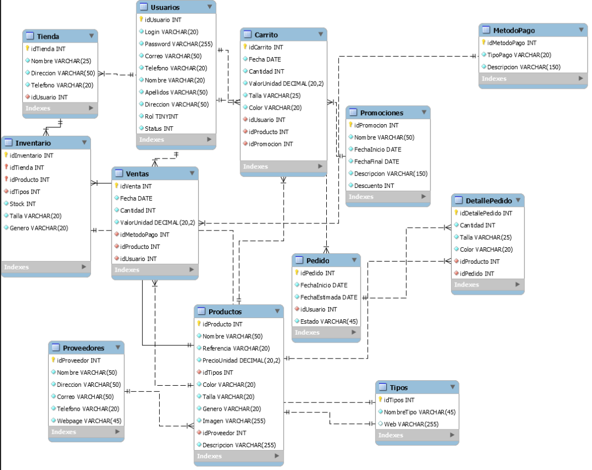

Lo siguiente creamos una pagina html que era plantilla de la pagina web, el código aun no tenia ninguna funcionabilidad era simplemente una plantilla. El segundo paso fue añadir el css para tener un estilo concreto en la pagina.

El html esta compuesto por la siguiente estructura:

**ENCABEZADO**

**-Logo de la Pagina 🡪** Lleva el nombre de la empresa

**SUB ENCABEZADO**

**-Carrito de compras**

**-Explorador**

**CENTRO**

-Hombre🡪 botón para ir al apartado hombre

-Mujer 🡪 botón para ir al apartado hombre

**LATERAL DE LA PAGINA**

-Camisetas

-Vestidos

-Vaquros

-Chaquetas y Abrigos

-Ropa de Deporte

-Americanas

-Zapatos

-Contacta con nosotros

-Novedades

**PIE DE PAGINA**

-**Contacta con nosotros 🡪** Es un pequeño formulario para poder enviar preguntas o aportaciones para mejoras la pagina. Los elementos que tiene son los siguientes:

-nombre

-Correo Electrónico

-Mensaje

**Sobre nosotros 🡪** Son unos links donde se envían a las paginas que pulses:

-Soporte

-Envio

-Pago

-Tarjeta Regalo

-Ayuda

**Tienda 🡪** Es información adicional de la empresa:

-Ubicación

-Telefono

-Mail

-Tarjeta de Credito

-Redes Sociales

**Conclusiones**

**Bibiliografia**

Wikipedia

Stack Overflow

W3 School

YouTube

Google

**Anexos**

//JavaScript Que nos ayuda a programar cosas del lado del cliente.

//HTML Que es un lenguaje demarcado para crear páginas web.

// CSS Que nos ayuda a dar estilo a nuestro sitio

//Apache Un servidor web que nos permitirá recibir peticiones, interpretarlas y devolverlas al cliente.

// MySQL En bases de datos comenzaremos a utilizar MySQL.

// Utilizaremos una herramienta de desarrollo que es XAMPP, la cual nos permite crear un entorno de desarrollo.

**5.-** Definició del projecte: s’haurà de donar una visió global del projecte i una més acotada de cada parcel·la a implementar. Quins són els requisits? Què s’haurà de dissenyar?

**6.-** Estudi de tecnologies i eines de treball: i subsegüent tria raonada i tècnicament justificada de les més adients.

**7.-** Implementació: per cada àrea s’ha d’especificar quin és l’objectiu o requisits, fer un estudi de les possibles solucions, implementar-ho i documentar les diferents proves. Si hi ha dificultats o errades i s’ha de modificar o canviar alguna cosa, s’ha d’incloure. No és cap errada equivocar-se en la tria de solucions.

**8.-** Conclusions: un dels apartats més importants, on s’ha de reflexionar sobre allò après i possibles millores i **línies de continuació del projecte** que es podrien aplicar.

**8.-** Bibliografia/Webgrafia.

**9.-** Annexos.